ф. 119. Уведомление о вручении

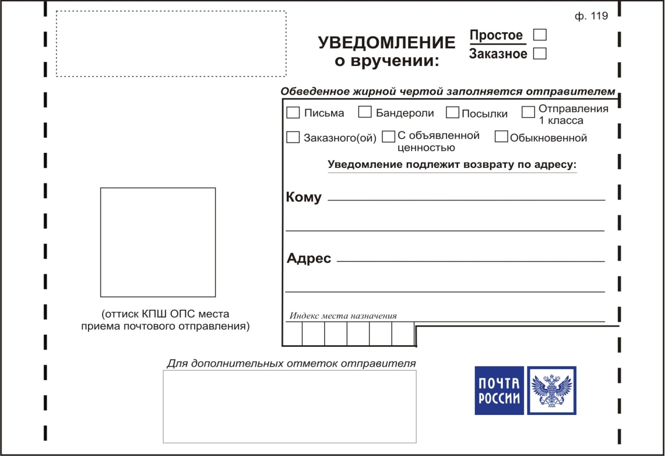
(лицевая сторона)

(оборотная сторона)
